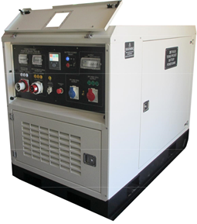



**Productblad: E-Aggregaat   
 30 kVa Accupack**

**Sijperda E-Aggregaat 30 kVa Accupack**

Het Sijperda E-Aggregaat is een volledig door accu’s geleverde stroombron. Een uitstekende keus voor u, uw klanten en het milieu!   
  
Het vermogen van een (gehuurde) dieselaggregaat wordt altijd afgestemd op het minimaal benodigd piekvermogen, maar dit vermogen is niet altijd nodig. Door het Sijperda E-Aggregaat (extra) bij te huren levert deze bij minder vraag de benodigde energie. Als er weer meer vermogen gevraagd wordt schakelt de dieselgenerator automatisch bij!

*De brandstofbesparing, de reductie van CO2 en uitstoot van schadelijke stoffen is enorm, tot wel 85%! Dit omdat het dieselaggregaat* *in de periode van weinig afname niet hoeft te draaien.*

Wanneer het Sijperda E-Aggregaat ontladen is tot 30%, start  het dieselaggregaat automatisch op. Hiervoor hoeft u niets te doen. De accu’s worden opgeladen tot ze vol zijn. Elk uur dat het dieselaggregaat niet draait wordt de brandstof bespaard en is er geen CO2 uitstoot! Uw klanten waarderen het en u bent goedkoper uit. Een bijkomend voordeel is dat wanneer er zich een storing voordoet, er altijd een back-up is en u nooit zonder stroom zit! Sijperda Verhuur kan online de prestaties en het verbruik van het E-Aggregaat uitlezen en zo de besparingen met de klant communiceren.

